## 题目描述

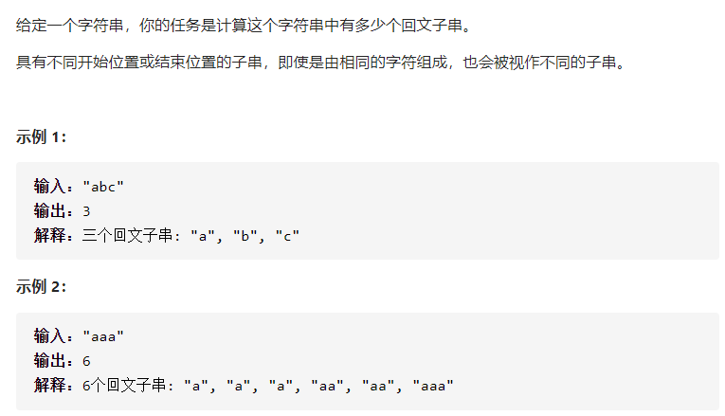

## 题目分析

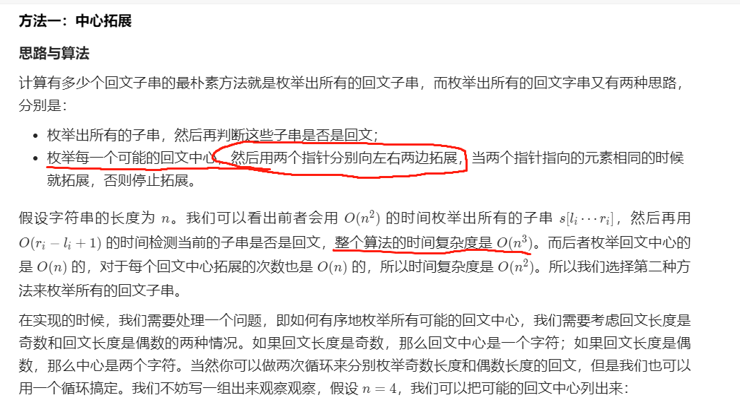

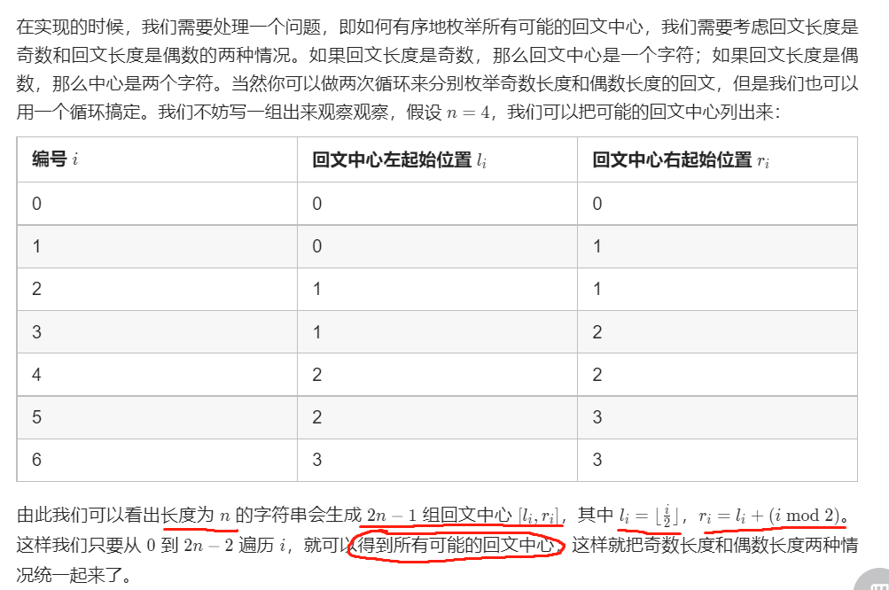

## 代码

**left=right** 左起位置==右起位置 即中心重合(**奇数**长度)

**left+1=right** 左起位置!=右起位置 即中心不重合(**偶数**长度)

